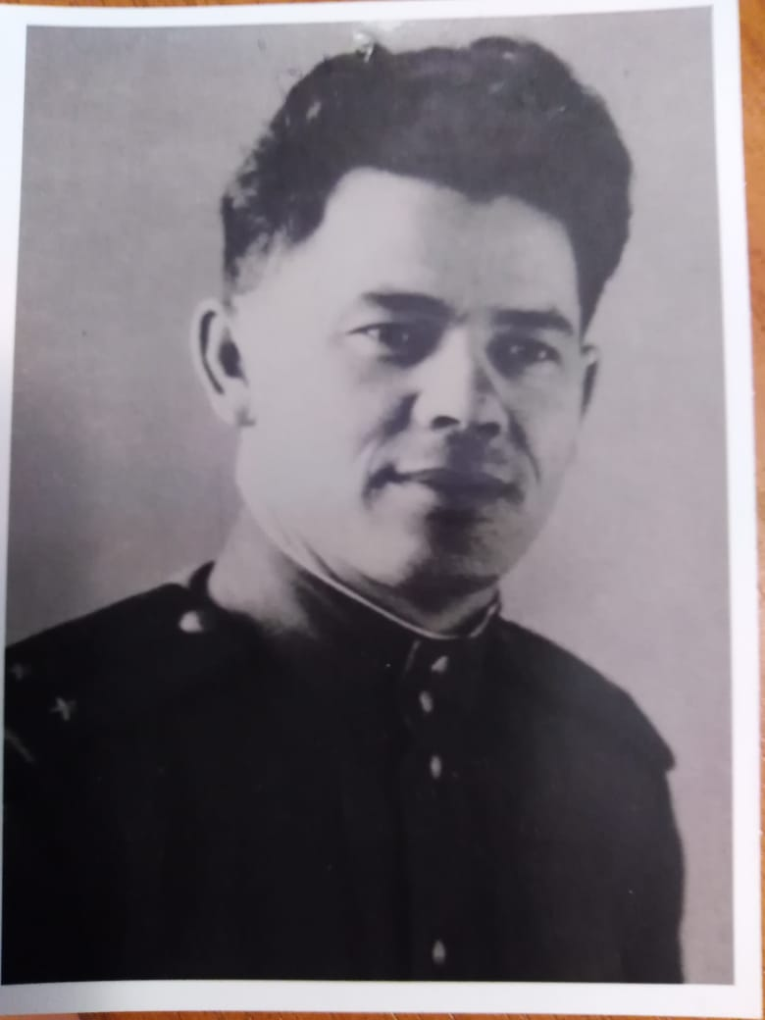

Мой прадедушка, Тихонов Григорий Захарович, ушёл на фронт в 1942 году, дома осталась жена и четверо детей... Он служил в контрразведке. Работая в составе оперативной группы, разоблачил ряд изменников Родине и членов фашистских организаций, действовавших в тылу армии, чем способствовал созданию безопасности в районе дислокации частей 3 гвардейской армии. Награждён орденом Красной Звезды. Выполняя одно из последних заданий, прошёл по болотистой местности 6 часов подряд. После этого заболел туберкулёзом и был комисован. Вернулся домой в январе 1946 года, а в мае, через год после Победы, его не стало...